|  |  |
| --- | --- |
| **«ВОЛОШИНСКОЕ СЕЛЬСКОЕ ПОСЕЛЕНИЕ»** | **01.09.2025 г.**  **№ 7**  Учредитель - ***Администрация Волошинского сельского поселения*** |

**ИЗВЕЩЕНИЕ О ПРОВЕДЕНИИ СОБРАНИЯ О СОГЛАСОВАНИИ МЕСТОПОЛОЖЕНИЯ ГРАНИЦЫ ЗЕМЕЛЬНОГО УЧАСТКА**

Кадастровым инженером Ильченко Людмилой Геннадьевной, почтовый адрес: 346130, Ростовская обл., Миллеровский район, г. Миллерово, ул. Карла Маркса, 18/20, кв.1; тел. 8-903-400-65-20; адрес электронной почты: lyud.ilch@yandex.ru; номер регистрации в государственном реестре лиц, осуществляющих кадастровую деятельность - 9190, выполняются кадастровые работы в отношении земельного участка с кадастровым номером 61:22:0020101:770, расположенного: Ростовская обл., р-н Миллеровский, сл. Волошино, ул. Северная, 46, кадастровый квартал № 61:22:0020101. Заказчиком кадастровых работ является Бондаренко Анна Алексеевна, СНИЛC: 161-685-738 94, почтовый адрес: 346116, Ростовская обл., Миллеровский р-н, сл. Волошино, ул. Северная, 46, тел. 89885537166. Собрание заинтересованных лиц по поводу согласования местоположения границы состоится по адресу: Ростовская обл., р-н Миллеровский р-н, сл. Волошино, ул. Северная, 46 «02» октября 2025 г. в 10 часов 00 минут.

С проектом межевого плана земельного участка можно ознакомиться по адресу: Ростовская область, Миллеровский район, г. Миллерово, ул. Карла Маркса, д. 18/20, кв.1.

Требования о проведении согласования местоположения границ земельных участков на местности принимаются с «01» сентября 2025 г. по «02» октября 2025 г., обоснованные возражения о местоположении границ земельных участков после ознакомления с проектом межевого плана принимаются с «01» сентября 2025 г. по «02» октября 2025 г., по адресу: Ростовская область, Миллеровский район, г. Миллерово, ул. Карла Маркса, д.18/20, кв.1.

При проведении согласования местоположения границ при себе необходимо иметь документ, удостоверяющий личность, а также документы о правах на земельный участок (часть 12 статьи 39, часть 2 статьи 40 Федерального закона от 24 июля 2007 г. № 221-ФЗ «О кадастровой деятельности»).

Кадастровым инженером Ильченко Людмилой Геннадьевной, почтовый адрес: 346130, Ростовская обл., Миллеровский район, г. Миллерово, ул. Карла Маркса, 18/20, кв.1; тел. 8-903-400-65-20; адрес электронной почты: lyud.ilch@yandex.ru; номер регистрации в государственном реестре лиц, осуществляющих кадастровую деятельность - 9190, выполняются кадастровые работы в отношении земельного участка с кадастровым номером 61:22:0020601:38, местоположение установлено относительно ориентира, расположенного в границах участка. Почтовый адрес ориентира: Ростовская обл., р-н Миллеровский, сл. Нижнекамышинка, ул. Речная, 8, кадастровый квартал № 61:22:0020601. Заказчиком кадастровых работ является Чернышев Александр Юрьевич, СНИЛC: 140-568-715 60, почтовый адрес: 346116, Ростовская обл., Миллеровский р-н, сл. Волошино, ул. Украинская, 4, тел. 89281366936. Собрание заинтересованных лиц по поводу согласования местоположения границы состоится по адресу: Ростовская обл., р-н Миллеровский р-н, сл. Нижнекамышинка, ул. Речная, 8 «02» октября 2025 г. в 10 часов 00 минут.

С проектом межевого плана земельного участка можно ознакомиться по адресу: Ростовская область, Миллеровский район, г. Миллерово, ул. Карла Маркса, д. 18/20, кв.1.

Требования о проведении согласования местоположения границ земельных участков на местности принимаются с «01» сентября 2025 г. по «02» октября 2025 г., обоснованные возражения о местоположении границ земельных участков после ознакомления с проектом межевого плана принимаются с «01» сентября 2025 г. по «02» октября 2025 г., по адресу: Ростовская область, Миллеровский район, г. Миллерово, ул. Карла Маркса, д.18/20, кв.1.

При проведении согласования местоположения границ при себе необходимо иметь документ, удостоверяющий личность, а также документы о правах на земельный участок (часть 12 статьи 39, часть 2 статьи 40 Федерального закона от 24 июля 2007 г. № 221-ФЗ «О кадастровой деятельности»).

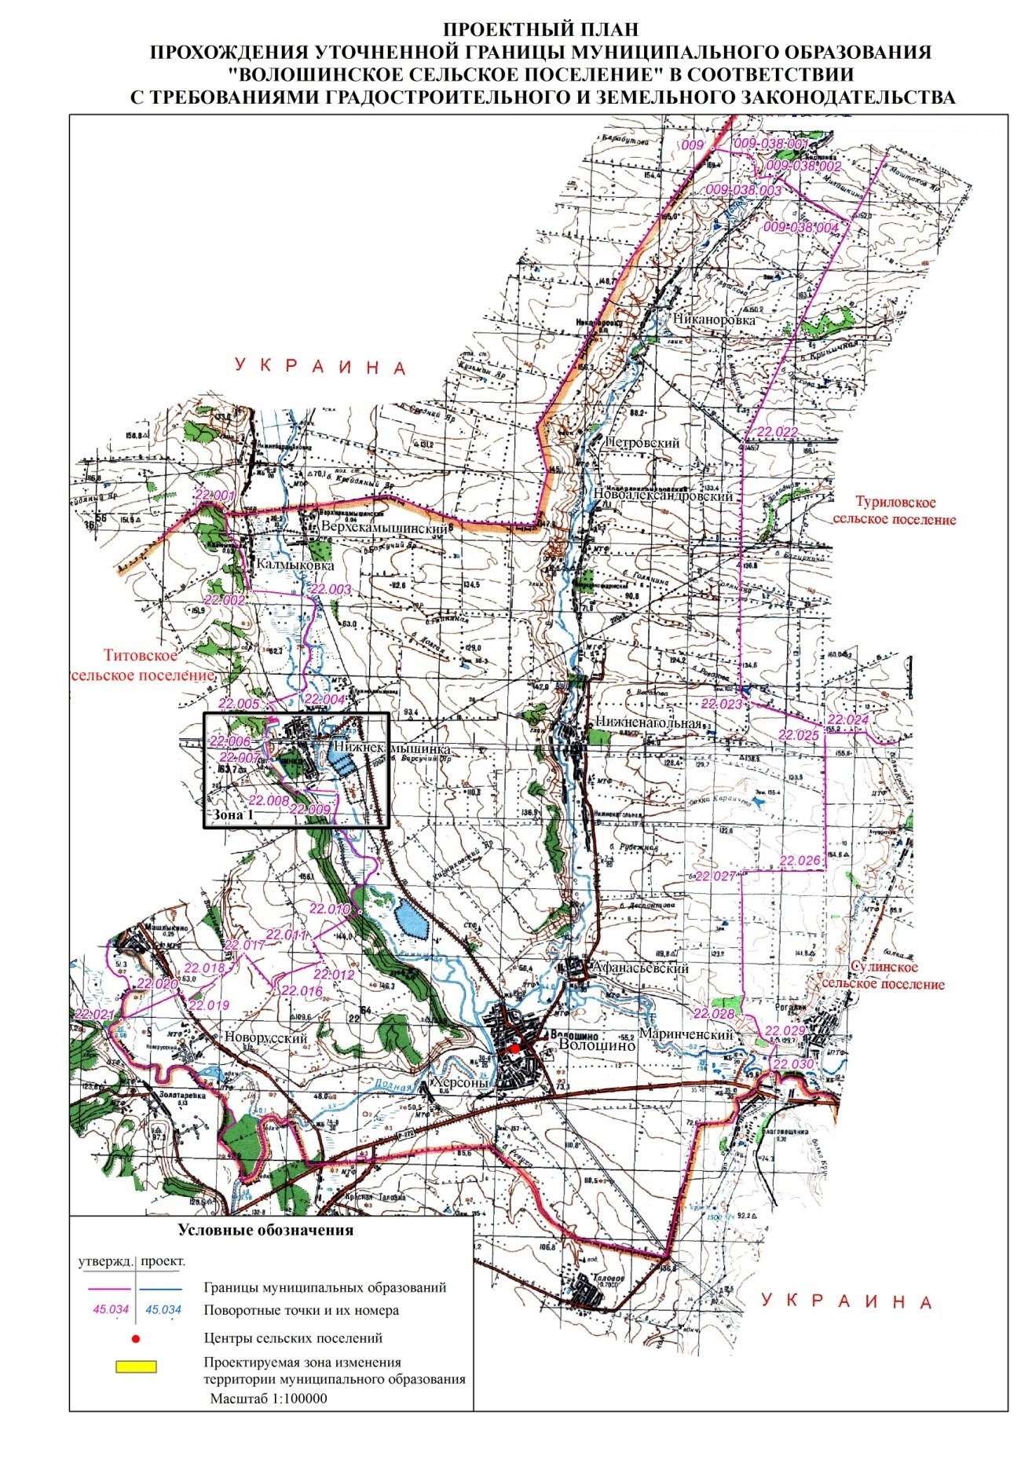

|  |  |  |
| --- | --- | --- |
| Главный редактор **Бондаренко Андрей Иванович** | Тираж: **20 экз.**  Цена: **бесплатно** | Адрес редакции (типографии): 346116, Ростовская область Миллеровский район. сл. Волошино, ул. Ленина, 27, тел. 57-6-10, 57-4-52 |
| Учредитель: **Администрация Волошинского сельского поселения** | Издатель: **Администрация Волошинского сельского поселения** |  |
| Информационный бюллетень учрежден постановлением Администрации Волошинского сельского поселения от 15.04.2021 № 31 «Об учреждении Информационного бюллетеня Волошинского сельского поселения» | Отпечатано: **Администрация Волошинского сельского поселения**  346116 Ростовская область Миллеровский район сл. Волошино, ул. Ленина, 27,  тел. 57-6-10, 57-4-52 |  |